ACTIVITÉ  Etiquettes prix | NIVEAU CAP |  | MODULE  Proportionnalité
PROBLEMATIQUES : | 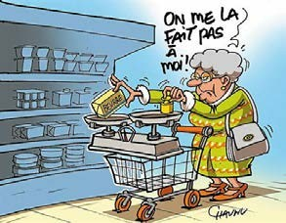
Parmi ces deux variétés de tomates laquelle est la moins chère ? | 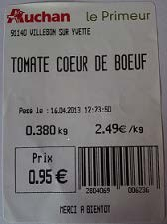 |  | 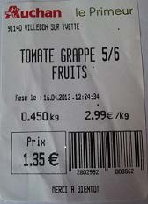
Mme Epargne pense avoir payé 2,50€ son lot de poires au lieu de 2,99€.  Est-ce exact ? | 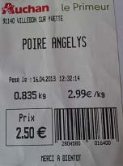
A quelle variété de tomates (cœur de bœuf ou grappe) correspond  la première  étiquette ? |  |  |  | 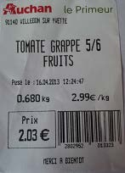
Ces trois personnes ont-elles acheté la même variété de poires ? | 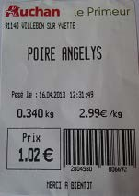 | 